ZAJTRK | Ponedeljek 19.02.2024 | Torek 20.02.2024 | Sreda 21.2.2024 | Četrtek 22.02.2024 | Petek 23.02.2024
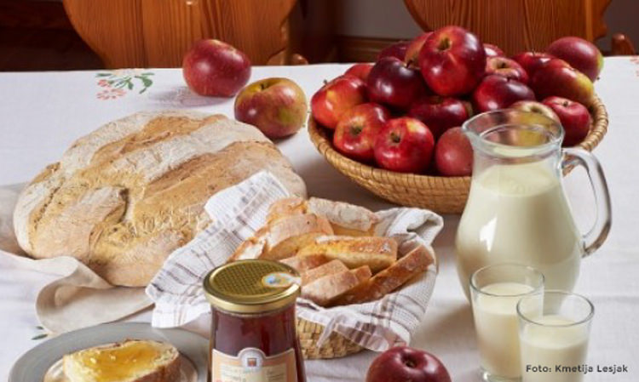 | PIŠČANČJA PAŠTETA , HRIBOVEC KRUH(1), BELA KAVA(7)  DIETA: MED, BG. KRUH, BL. BELA KAVA  BG.: BREZ GLUTENA  BL: BREZ LAKTOZE | REZINA SALAME, SVEŽ KORENČEK, JELENOV KRUH(1), ČAJ  DIETA: REZINA SALAME, SVEŽ KORENČEK BG. KRUH, ČAJ | ČOKOLEŠNIK (1,8,6,7)  DIETA: KORUZNI KOSMIČI, MLEKO. BL.MLEČNI ZDROB | DOMAČI ZAJTERK KMETIJE FEČUR  *ŽIVILO EKOLOŠKE PRIDELAVE | MAKOVKA (7 ,1), KAKAV  DIETA: MARMELADA, BG. KRUH, BL. KAKAV
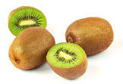
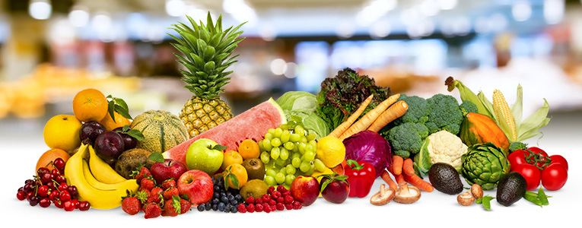
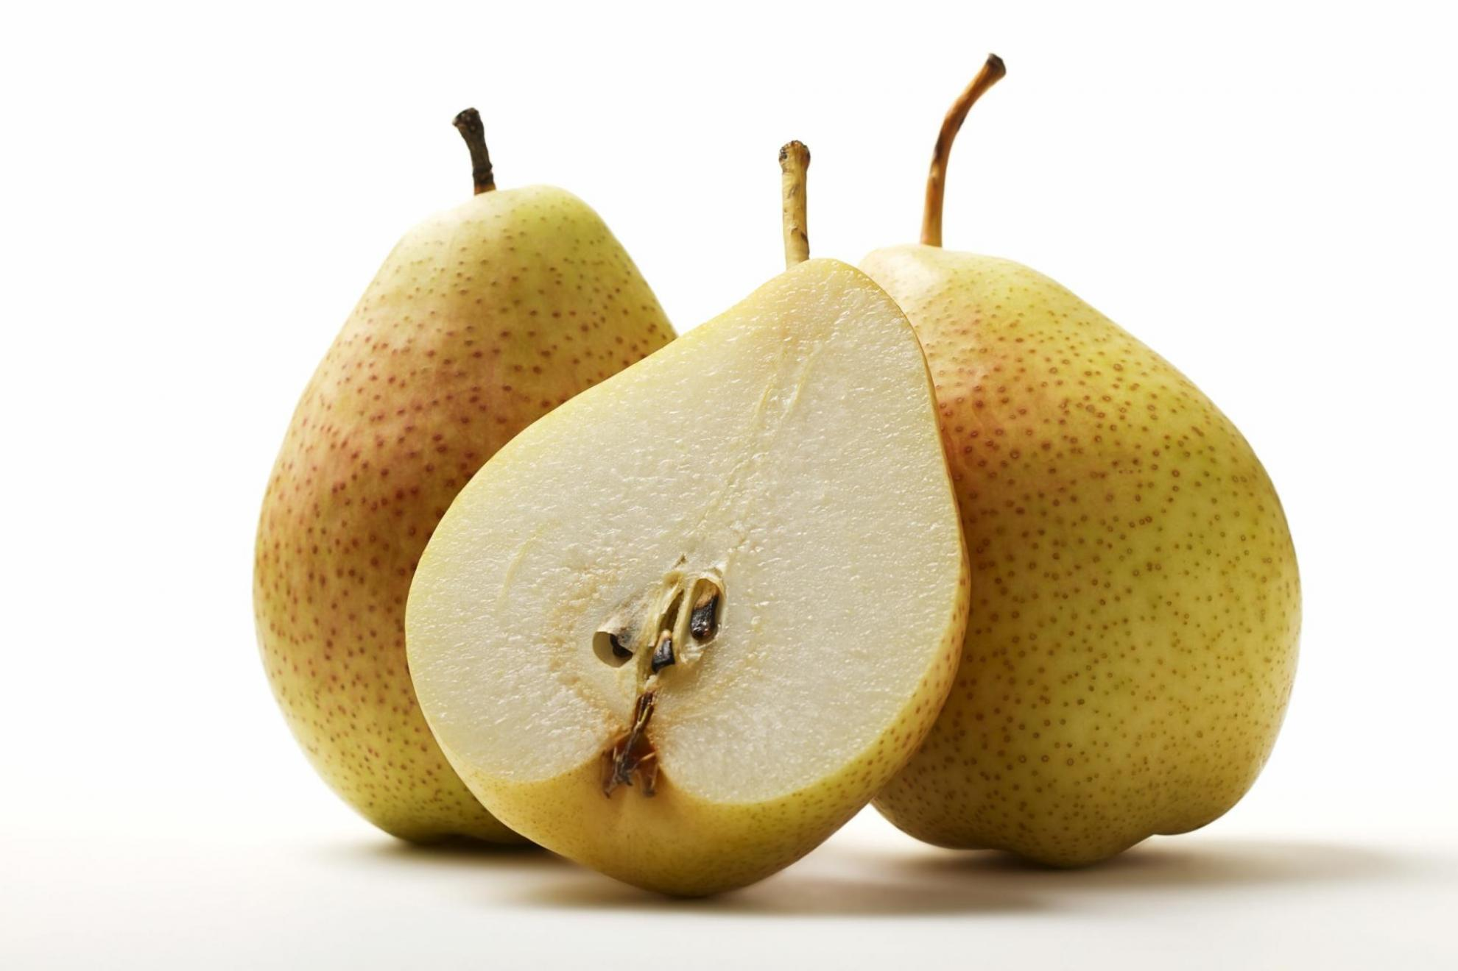

KOSILO | BROKOLI JUHA (1), PIŠČANČJI PAPRIKAŠ, TESTENINE (1,3,7), SOLATA  DIETA: BROKOLI JUHA, PIŠČANČJI PAPRIKAŠ, BG. TESTENINE | TELEČJA OBARA Z ŽLIČNIKI (1,3), DOMAČ PUDING (7)  DIETA: TELEČJA OBARA Z ŽLIČNIKI, GL. PUDING | GOVEJA JUHA (1,3), SV. PEČENKA, RIŽ, SOLATA  DIETA: GOVEJA JUHA, SV. PEČENKA, RIŽ, SOLATA | SEGEDIN GOLAŽ (1), KROMPIR V KOSIH, BANANA  DIETA: SEGEDIN GOLAŽ, KROMPIR V KOSIH, BANANA | FIŽOLOVA JUHA (1,3), SIROVI KANELONI (1,3,7), PIRE KROMPIR (7), ŠPINAČA (1,7)  DIETA: FIŽOLOVA JUHA, KANELON, KROMPIR, ŠPINAČA
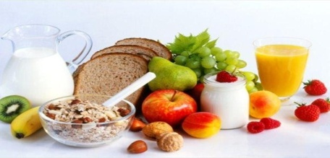 | HRUŠKA, KRUH(1)  DIETA: HRUŠKA, BG. KRUH | POMARANČA, KRUH (1)  DIETA:POMARANČA, BG. KRUH | ROGLIČEK (1,7), SOK  DIETA: POMARANČA, BG. GRISINI | DOMAČA ŽEMLJA (1), SOK | JABOLKO, KRUH (1)  DIETA: JABOLKO, BG. KRUH

